Personentransportfahrzeug Mercedes-Benz 315 CDI
  - Feuerwehr Birwinken
- Kastenwagen mit Normaldach
- 8 Sitzplätze
- 3.5 t Gesamtgewicht

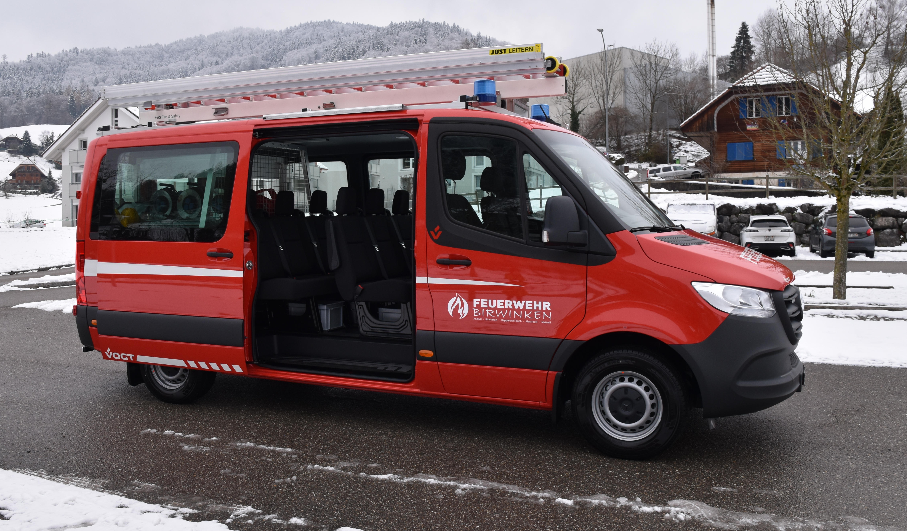  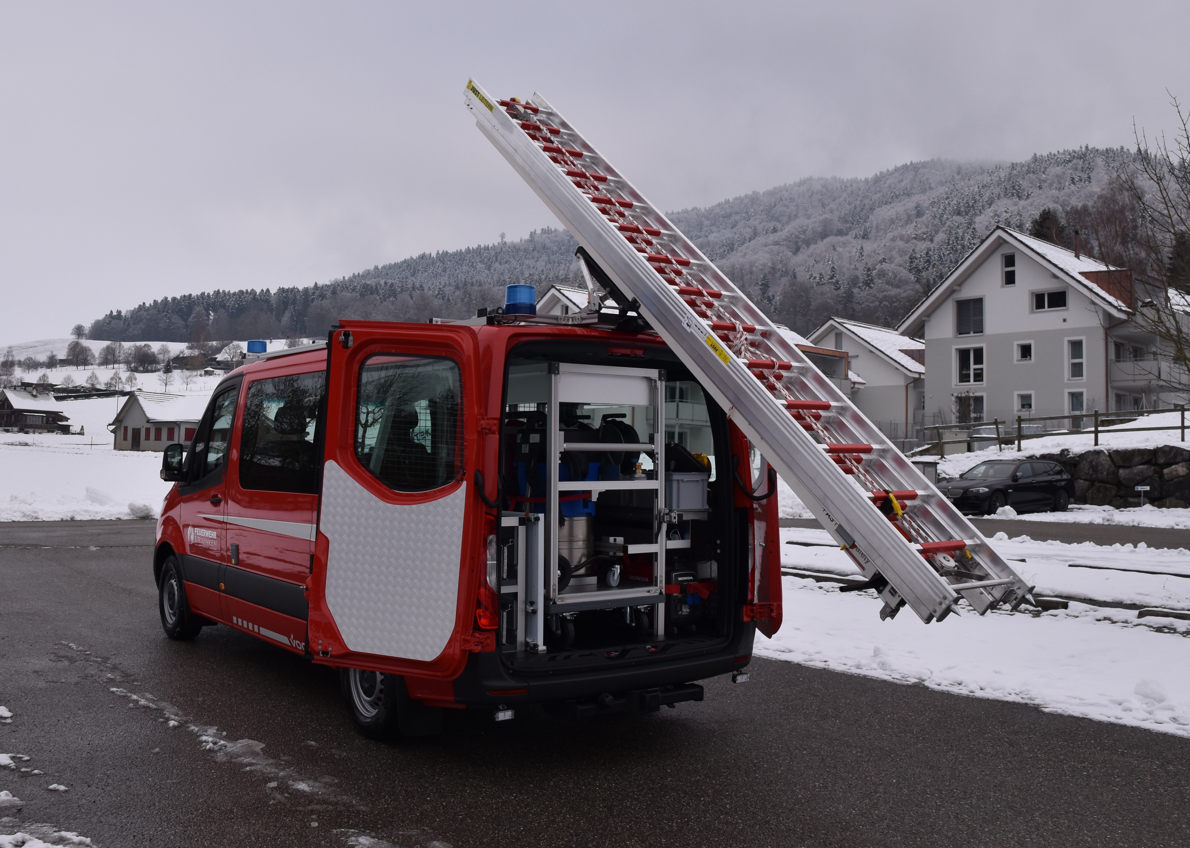  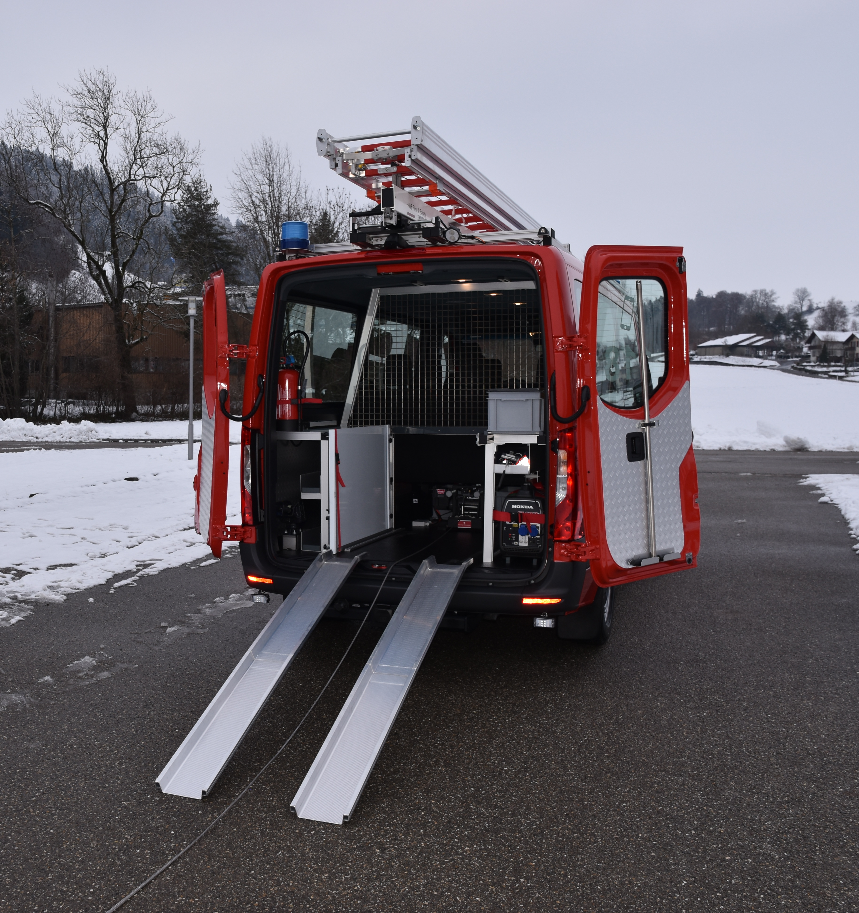 |  | Fahrgestell / Kabine  - 150 PS / 110 kW  - 4 x 2, Heckantrieb  - Automatikgetriebe  - Anhängerkupplung Variobloc Rockinger  - Besatzung: 1+1+3+3  Abmessungen und Gewicht  - Länge 6.1 m  - Breite 2.02 m  - Höhe 2.85 m  - Radstand 3.665 m  - Gesamtgewicht 3.5 t  Fahrzeugelektrik  - LED Innenbeleuchtung  - LED Umfeldbeleuchtung  Rollcontainer  - Lastabhängige Totmannbremse  - 380 kg Nutzlast je Rollcontainer  - Individueller Materialeinbau  Ausstattungsdetails  - Leiterabsenkvorrichtung  - Seilwinde für die Aufnahme von Rollcontainern

